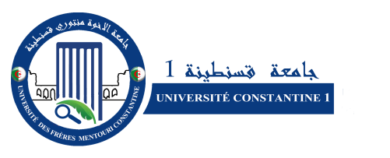
الــــجــمـــــهــوريـــة الجـــزائــريــــــــــة الديـــــــمــــــــقـــراطـــــــية الشـــــعــــبيــة
وزارة الـــتعـــلـــيـــم الـــعـــالـــي و الـــبـــحـــث الـــعـــلــــمــــي
جـــامـــعـــة الإخوة منتوري قـــســـنـــطـــيـــنـــة -1

نيابة مديرية الجامعة
المكلفة بالتكوين العالي في الطورين الأول و الثاني و التكوين المتواصل و الشهادات و التكوين العالي في التدرج

إعلان خاص بتمديد فترة الترشح للتسجيل
في الماستر

تعلن جامعة الإخوة منتوري قسنطينة 1 أن وزارة التعليم العالي و البحث العلمي قد مددت فترة إيداع ملفات الترشح عبر الانترنت للتسجيل في السنة الأولى ماستر، إلى تاريخ الأربعاء 25 جويلية 2018 في الساعة 23:00 و 59 دقيقة ليلا.

